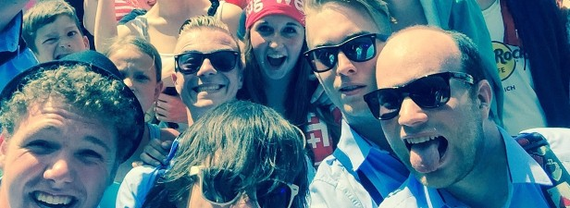

Von Sprockhövel ging es auf nach Stuttgart zum Kirchentag – und dort direkt auf die Bühnenbretter. Und das war: „Echt Hammer“, erzählt Oliver Trimborn, Gitarrist bei der Band Blue House. Denn die Sechs-Mann-Combo hat es geschafft: Sie bewarb sich mit einer Demoaufnahme um den Auftritt und bekam prompt die Zusage. „Auf den Kirchentagen bin ich zwar regelmäßig, doch noch nie stand ich dort selbst auf der Bühne.“
Dabei war Blue House anfangs nicht mal eine echte Band im eigentlichen Sinne, sonder eher ein Projekt. „Erst seit unserem Auftritt auf dem Stadtfest hat sich einiges entwickelt.“ Nun hat die Formation aber endlich ihre feste Besetzung: Janik Schmidt (Gesang), Philip Dew (Bass und Gesang), Oliver Trimborn (Gitarre), Lukas Tormöhlen (Gitarre), Hendrik Schnutenhaus (Keyboard) und Lukas Ludwig (Schlagzeug). Die Band arbeitet gerade an eigenen Songs, hat aber auch eine ganze Menge Cover-Stücke im Angebot, die sie auch beim Kirchentag abfeuerte. Und das kam gut an.
„Wir haben damit selbst nicht gerechnet“, sagt Trimborn. Denn nicht nur, dass es ein wahnsinnig warmer Tag war. Bei den anderen Bands sei kaum etwas vor der Bühne los gewesen. „Und auch, als wir spielten, standen da vielleicht gerade mal 30 Leute.“ Das änderte sich schnell. Der Blue House-Gitarrist schätzt vorsichtig: „Zum Schluss müssen da 300 Leute gestanden haben.“ Für die nahe Zukunft hat die Band aber noch nichts geplant. Stattdessen schließt sie sich im Proberaum ein und arbeitet an Aufnahmen.
Bastian Haumann
Blue House aus Sprockhövel rockt den Kirchentag | WAZ.de - Lesen Sie mehr auf:
http://www.derwesten.de/staedte/sprockhoevel/blue-house-aus-sprockhoevel-rockt-den-kirchentag-id10747716.html#plx734640034

